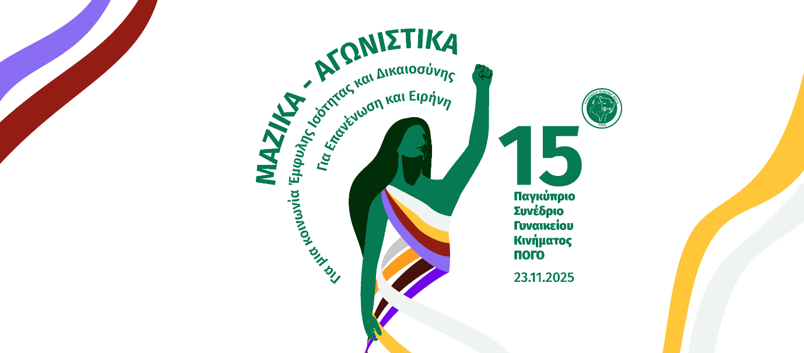
Υπόμνημα προς την Κυβέρνηση
Το 15^{ο} Παγκύπριο Συνέδριο του Γυναικείου Κινήματος ΠΟΓΟ πραγματοποιήθηκε στις 23 Νοεμβρίου 2025, σε μια χρονιά–ορόσημο που σηματοδότησε τα 75 χρόνια αγώνων, διεκδικήσεων και κοινωνικής προσφοράς της Οργάνωσης. Υπήρξε κορυφαία στιγμή συλλογικού απολογισμού και ανανέωσης του οράματός μας για ισότητα, δικαιοσύνη, ειρήνη και δημοκρατία. Μέσα από τον γόνιμο διάλογο εκατοντάδων αντιπροσώπων από τοπικά κινήματα όλης της Κύπρου, επιβεβαιώθηκε η σταθερή δέσμευση της ΠΟΓΟ να συνεχίσει τον αγώνα για την ουσιαστική βελτίωση της ζωής των γυναικών, την προάσπιση των δικαιωμάτων τους και τη συμμετοχή τους στη δημόσια και πολιτική ζωή.
Το Συνέδριο πραγματοποιήθηκε σε μια δύσκολη περίοδο, όπου η ανθρωπότητα δοκιμάζεται από πολέμους, κοινωνικές ανισότητες, οικονομική ανασφάλεια και την αναβίωση συντηρητικών ιδεολογιών. Οι σύνεδροι καταδίκασαν τις βαρβαρότητες του Ισραήλ κατά του Παλαιστινιακού λαού, τον συνεχιζόμενο πόλεμο στην Ουκρανία και κάθε μορφή ιμπεριαλιστικής επιθετικότητας. Την ίδια στιγμή, εκφράστηκε βαθιά ανησυχία για τη στασιμότητα του Κυπριακού και επαναβεβαιώθηκε η πάγια θέση της ΠΟΓΟ για λύση διζωνικής δικοινοτικής ομοσπονδίας και μια Κύπρο ενωμένη, ελεύθερη, ανεξάρτητη και αποστρατιωτικοποιημένη - γέφυρα ειρήνης και συμβίωσης στην Ανατολική Μεσόγειο.
Το Συνέδριο κατέγραψε τις συνέπειες της ακρίβειας, της στεγαστικής κρίσης, της απορρύθμισης της εργασίας, των χαμηλών μισθών και συντάξεων, της τραπεζικής αυθαιρεσίας και της αποδυνάμωσης του κοινωνικού κράτους. Διαπιστώθηκε ότι τα φαινόμενα αυτά πλήττουν ιδιαίτερα τις γυναίκες, εντείνοντας τη φτώχεια, την ανασφάλεια και τις ανισότητες. Απέναντι σε αυτή την πραγματικότητα, η ΠΟΓΟ έθεσε στο επίκεντρο των διεκδικήσεών της την ανάγκη για ένα ισχυρό κοινωνικό κράτος με καθολικές δημόσιες υπηρεσίες, αξιοπρεπείς συνθήκες εργασίας και αποτελεσματική προστασία των γυναικών, ιδιαίτερα των πιο ευάλωτων.
Το Συνέδριο ανέδειξε τη σημασία της συμμετοχής των γυναικών στη δημόσια ζωή και στα κέντρα λήψης αποφάσεων, επισημαίνοντας πως η ουσιαστική ισότητα δεν μπορεί να εξαντλείται σε τυπικές ποσοστώσεις, αλλά απαιτεί βαθιές αλλαγές σε θεσμούς, αντιλήψεις και υποδομές. Η ΠΟΓΟ διεκδικεί πολιτικές ενδυνάμωσης των γυναικών, ισότιμη παρουσία σε όλα τα επίπεδα, τοπικά και εθνικά, και ενσωμάτωση της έμφυλης διάστασης σε κάθε τομέα δημόσιας πολιτικής - από την εκπαίδευση και την εργασία, μέχρι τη στέγαση και την υγεία.
Το Συνέδριο επιβεβαίωσε ακόμη την ανάγκη για ολοκληρωμένες πολιτικές κατά της έμφυλης βίας, για πλήρη και ουσιαστική εφαρμογή της Σύμβασης της Κωνσταντινούπολης, ενίσχυση των δημόσιων δομών στήριξης και επανένταξης θυμάτων καθώς και απαλλαγή του συστήματος προστασίας και απονομής δικαιοσύνης από γραφειοκρατικές διαδικασίες και αναχρονιστικά στερεότυπα. Ζήτησε ουσιαστική προστασία των εργαζομένων γυναικών, ίση αμοιβή, ρύθμιση των ευέλικτων μορφών εργασίας και αναγνώριση της απλήρωτης φροντίδας.
Οι σύνεδροι έθεσαν επίσης στο επίκεντρο το δικαίωμα στη στέγη, απαιτώντας δημόσια και κοινωνική στεγαστική πολιτική, προστασία της πρώτης κατοικίας και ουσιαστική στήριξη των ευάλωτων γυναικών και οικογενειών. Την ίδια στιγμή, υπογράμμισαν την ανάγκη για προσβάσιμες και ποιοτικές υπηρεσίες υγείας, με έμφαση στη σεξουαλική, αναπαραγωγική και ψυχική υγεία, καθώς και τη διασφάλιση του δικαιώματος κάθε γυναίκας να αποφασίζει για το σώμα της.
Το Συνέδριο ανέδειξε τη σημασία της κοινωνικής ένταξης των μεταναστριών, της προστασίας των γυναικών με αναπηρίες, της ισότητας για τα ΛΟΑΤΚΙ+ άτομα και της ένταξης της έμφυλης διάστασης στις περιβαλλοντικές και ψηφιακές πολιτικές. Η ΠΟΓΟ απαιτεί δίκαιες, συμπεριληπτικές και ανθρώπινες πολιτικές που να διασφαλίζουν σε όλες τις γυναίκες - ανεξαρτήτως καταγωγής, ηλικίας, αναπηρίας ή ταυτότητας φύλου - ίσα δικαιώματα, ευκαιρίες και αξιοπρεπή διαβίωση.
Ακόμη, το συνέδριο ανέδειξε τα προβλήματα που αντιμετωπίζουν οι γυναίκες στο πεδίο του Πολιτισμού και αποφάσισε όπως καλέσει το αντίστοιχο Υφυπουργείο, να ενεργοποιήσει άμεσα έναν ευρύ, ανοιχτό διάλογο με όλους τους φορείς του πολιτισμού που θα οδηγήσει στη θέσπιση νομοθεσία που να κατοχυρώνει το καθεστώς του καλλιτέχνη και τα δικαιώματα των καλλιτεχνών, όπως αυτά διασφαλίζονται μέσα από διεθνείς συμβάσεις, ευρωπαϊκές νομοθεσίες, αλλά και αποφάσεις της ΟΥΝΕΣΚΟ.
Τέλος, το Συνέδριο κατέληξε στην ανάγκη ανασυγκρότησης και ενίσχυσης των κρατικών φορέων ισότητας, με τη δημιουργία Ενιαίας Αρχής Ισότητας που θα διαθέτει εκτελεστικές αρμοδιότητες και επαρκείς πόρους. Ζήτησε την καθιέρωση έμφυλου προϋπολογισμού σε όλα τα Υπουργεία και Δήμους, καθώς και τη σταθερή στήριξη των γυναικείων οργανώσεων που συμβάλλουν στην προώθηση της ισότητας.
Με αφετηρία τις αποφάσεις του 15^{ου} Συνεδρίου, η ΠΟΓΟ συνεχίζει μαζικά και αγωνιστικά τον αγώνα της - για μια κοινωνία έμφυλης ισότητας και δικαιοσύνης, για επανένωση και ειρήνη.

